Аппликация «Божьи коровки»
- Вырезать по 2 круга красного, оранжевого и жёлтого цвета радиусом по 4,5 см. Это будут крылышки для 3-х божьих коровок.
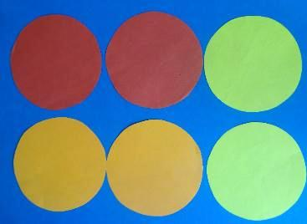
- Вырезать 3 круга чёрного цвета радиусом 4 см для туловища. Вырезать 3 круга чёрного цвета радиусом 1,5 см для головы.
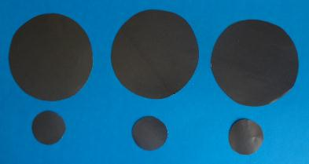
- Вырезать по шаблону или по своему рисунку большой зелёный листочек (если есть ножницы, которые вырезают зубчиками, очень хорошо).

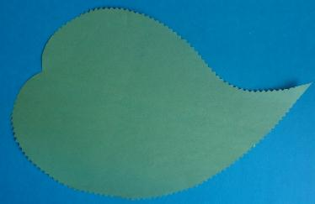
- На лист картона или бумаги синего цвета наклеить зелёный лист. На нём расположить чёрные круги – туловища божьих коровок. Наклеить головы.
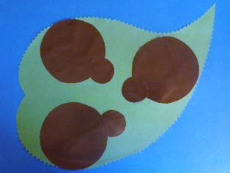
- Крылышки сгибаем пополам и наклеиваем на туловище за одну половинку. У нас божьи коровки готовятся к взлёту.
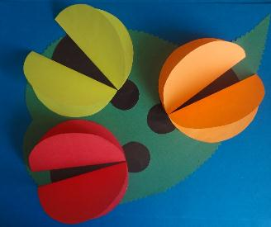
- Глазки можно вырезать из бумаги, а можно приклеить готовые.
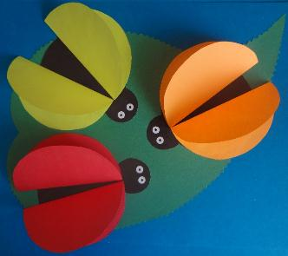
- На крылышки наклеить круглые точечки (вырезать из бумаги).
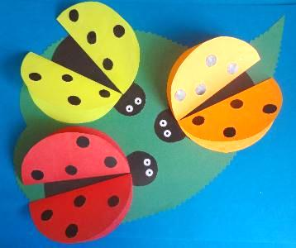
- На зелёном листочке нарисовать зелёным фломастером прожилки и стебелёк. Обвести зубчиками контур – так листик будет более рельефным. Божьи коровки к полёту готовы.
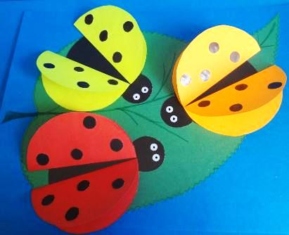
Желаю вам творческих успехов!

